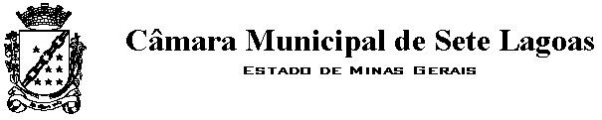

PARECER DE REDAÇÃO FINAL

COMISSÃO DE REDAÇÃO
MATÉRIA: ANTEPROJETO DE LEI Nº 023/2013 – CRIA A PRAÇA DE ALIMENTAÇÃO DOS FEROVIÁRIOS NO MUNICÍPIO DE SETE LAGOAS E DÁ OUTRAS PROVIDÊNCIAS.
AUTORIA: VEREADOR DOUGLAS MELO ___________________________________________________________________________

O Anteprojeto de Lei nº 023/2013, de autoria do Vereador Douglas Melo, que cria a Praça de Alimentação dos Ferroviários no Município de Sete Lagoas e dá outras providências, foi aprovado por esta Casa, em turno único de votação, sem emendas.

Vem a proposição a esta Comissão, a fim de que, segundo a técnica legislativa, seja dada à matéria a forma adequada, nos termos do § 5º do art. 83 c/c art. 254 da Resolução 810/1995.

Assim sendo, opinamos por se dar à proposição a seguinte redação final, que está de acordo com o aprovado.

REDAÇÃO FINAL

ANTEPROJETO DE LEI Nº 023/2013

AUTORIA: VEREADOR DOUGLAS MELO

A Câmara Municipal de Sete Lagoas, representante legítima do povo, aprovou e o Chefe do Poder Executivo, em seu nome, assim sancionará:

“CRIA A PRAÇA DE ALIMENTAÇÃO DOS FERROVIÁRIOS NO MUNICÍPIO DE SETE LAGOAS E DÁ OUTRAS PROVIDÊNCIAS.”

Art. 1º – Fica criado no Município de Sete Lagoas a Praça de Alimentação dos Ferroviários a ser construída entre a Alameda Ismael Martins e Av. Múcio José Reis.

Art. 2º - Esta Lei entrará em vigor da data de sua publicação.

Câmara Municipal, Sala das Sessões, 17 de abril de 2013.

COMISSÃO DE REDAÇÃO E TÉCNICA LEGISLATIVA

MILTON LUIZ SARAIVA
Presidente

GILBERTO PEREIRA DA SILVA
Relator

RENATO GOMES
Membro

